Justificación del Uso de Paletas de Colores – Juego Ooodle
La selección de colores para la interfaz del juego Ooodle fue realizada con el objetivo de mejorar la experiencia visual del usuario, transmitir emociones acordes a cada sección del sistema y facilitar la comprensión de las mecánicas del juego mediante códigos visuales intuitivos.

1. Paleta Morada – Inicio de Sesión, Registro y Menú
Colores utilizados: #4B1C71, #7F4CA5, #B57EDC, #DBB6EE y #FFF0FF.
La gama de colores morados fue seleccionada para las pantallas de inicio de sesión, registro y menú principal debido a que transmite creatividad, innovación y elegancia. Estos tonos generan una sensación moderna y agradable para el usuario, ayudando a crear una primera impresión visual atractiva. Además, el degradado entre tonos oscuros y claros aporta profundidad visual y facilita la jerarquización de elementos importantes dentro de la interfaz.

2. Paleta Rosada y Azul – Interfaz Principal del Juego
Colores utilizados: Rosados, azules oscuros y tonos complementarios.
La combinación de rosados y azules fue utilizada en el tablero y teclado del juego para crear una interfaz dinámica y visualmente llamativa. El color azul oscuro transmite concentración, estabilidad y claridad, lo cual ayuda a mantener una experiencia cómoda durante las partidas. Por otro lado, los tonos rosados aportan energía, modernidad y un estilo distintivo que hace que el juego sea más atractivo visualmente. La mezcla de ambos colores permite mantener un equilibrio entre diversión y legibilidad.

3. Colores de Retroalimentación del Juego
Colores utilizados: Verde, amarillo/naranja y gris.
Los colores verde, amarillo y gris fueron seleccionados para representar el estado de las letras y casillas dentro del juego, siguiendo una lógica visual fácil de interpretar por el usuario.
• Verde: indica que la letra está en la posición correcta.
• Amarillo/Naranja: indica que la letra existe en la palabra, pero se encuentra en una posición incorrecta.
• Gris: representa letras que no hacen parte de la palabra objetivo.
El uso de estos colores mejora la comprensión inmediata de los resultados de cada intento y permite que el jugador identifique rápidamente la información importante sin necesidad de leer instrucciones adicionales.

4. Conclusión
La elección de las paletas de colores en Ooodle no solo cumple una función estética, sino también funcional. Cada conjunto de colores fue diseñado para transmitir emociones, mejorar la navegación y facilitar la interacción del usuario con el sistema. Gracias a esta organización visual, la interfaz logra ser moderna, intuitiva y agradable.

Paletas Utilizadas
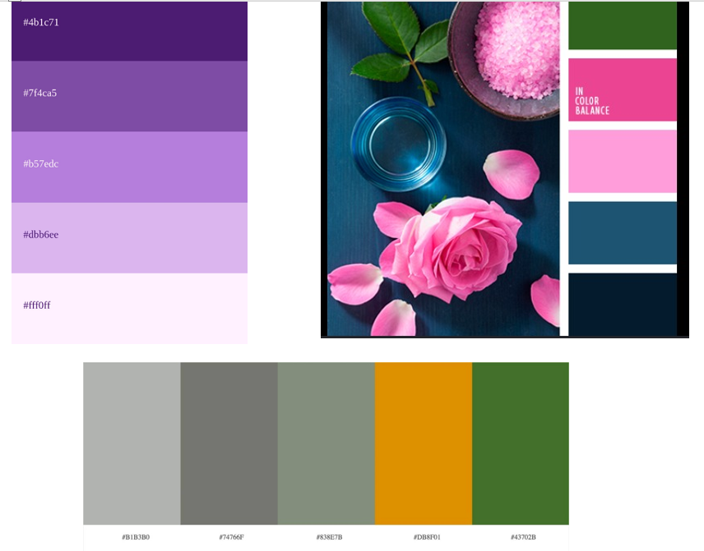

5. Justificación de los Botones y la Tipografía
Diseño de los botones
Los botones de la interfaz fueron diseñados con una forma rectangular de bordes ligeramente redondeados para transmitir modernidad, simplicidad y facilidad de interacción. Este estilo visual permite que los elementos sean agradables a la vista y fáciles de identificar dentro de la pantalla.
El tamaño de los botones fue definido para que el usuario pueda reconocer rápidamente las opciones principales del menú sin generar saturación visual. Además, la distribución vertical ayuda a mantener una navegación organizada e intuitiva.
El uso del color morado en los botones mantiene la coherencia visual con la paleta principal del sistema, reforzando la identidad gráfica del juego y generando una apariencia uniforme en toda la interfaz.
Justificación de la tipografía
La tipografía utilizada en el sistema corresponde a una fuente sans serif, seleccionada por su alta legibilidad y apariencia limpia en interfaces digitales. Este tipo de letra facilita la lectura rápida de las opciones del menú y mejora la experiencia del usuario durante la navegación.
En el título principal se utilizó un tamaño de letra más grande y en negrita para destacar visualmente la sección activa y dirigir la atención del usuario hacia el contenido principal de la ventana.
Para los botones se empleó un tamaño moderado y un estilo sencillo con el fin de mantener claridad visual y evitar distracciones innecesarias. Esto permite que el usuario identifique fácilmente cada función del menú.
Experiencia de usuario
La combinación entre botones minimalistas, colores suaves y tipografía clara contribuye a una interfaz moderna, organizada y fácil de usar. El diseño busca reducir la carga visual y permitir que el jugador se concentre en la experiencia del juego sin dificultades de navegación.

